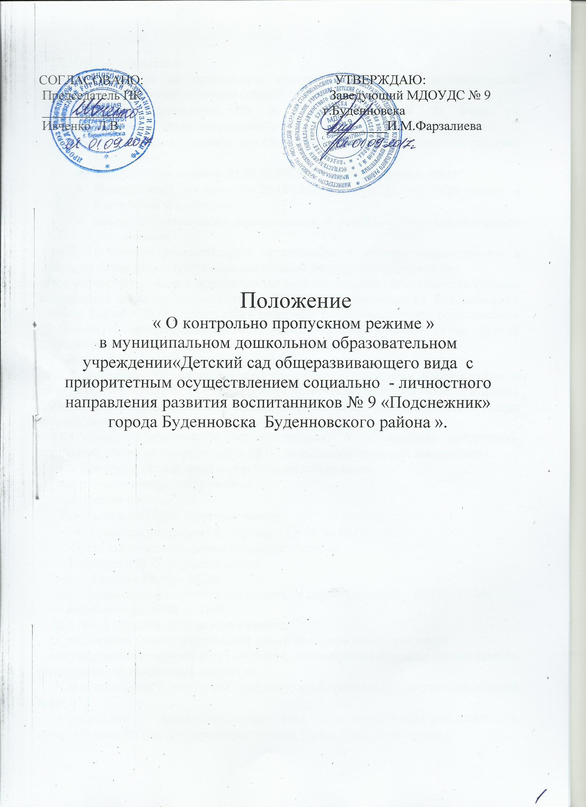1. Общие положения
1.1. Положение об организации контрольно-пропускного режима (далее Положение) разработано в соответствии с:
- Указом Президента РФ от 15.02.2006 N 116 "О мерах по противодействию терроризму",
- Федеральным законом от 06.03.2006 N 35-ФЗ "О противодействии терроризму",
- Федеральным законом от 28.12.2010 N 390-ФЗ "О безопасности",
- Федеральным законом от 29.12.2012 No 273-ФЗ "Об образовании в Российской Федерации»".
- иными действующими федеральными и региональными нормативными документами.
1.2. Положение регламентирует организацию и порядок осуществления в муниципальном дошкольном образовательном учреждении «Детский сад
общеразвивающего вида с приоритетным осуществлением социально-личностного направления развития воспитанников № 9 города Буденновска Буденновского района» (далее - ДОУ) пропускного режима в целях обеспечения общественной безопасности, предупреждения возможных террористических актов, других противоправных действий в отношении воспитанников, педагогических
работников и технического персонала.
1.3. Положение устанавливает порядок доступа сотрудников, воспитанников и их родителей ( законных представителей), посетителей на территорию и в здание ДОУ, а также порядок вноса и выноса материальных средств, выезда и въезда автотраспорта.
1.4. Лицо, ответственное за организацию и обеспечение контрольно- пропускного режима на территорию ДОУ, назначается приказом заведующего.
1.5. Контроль, организация и обеспечение соблюдения
контрольно- пропускного режима
возлагается на:
- завхоза МДОУ (круглосуточно);
- сторожа (по графику дежурств) с 17. 00 до 07.00;
2. Организация контрольно-пропускного режима
2.1. Доступ в ДОУ осуществляется:
• работников с 06.00 – 17.30;
• воспитанников и их родителей (законных представителей) с 07.00 – 17.30;
• посетителей с 09.00 – 17.00.
2.2. Вход в здание ДОУ осуществляется:
• работников - через центральный вход с помощью ключа или после
осуществления переговоров с вахтером, находящимся в здании (после ответов на перечень установленных вопросов);
• воспитанников и родителей (законных представителей) - через центральный вход
• посетителей - через центральный вход после связи с тем работником, к которому пришли (после ответов на перечень установленных вопросов).
2.3. Запасные выходы постоянно закрыты на щеколду, открывается в следующих случаях:
2.3.1. для эвакуации воспитанников и персонала при возникновении чрезвычайной ситуации
2.3.2. для тренировочных эвакуаций воспитанников и персонала учреждения.
Охрана запасного выхода на период открытия осуществляется должностным лицом его открывшим.
2.4. Посетители ОУ могут быть допущены в учреждение и выпущены из него при предъявлении документа, удостоверяющего личность, с обязательной регистрацией в «Журнале учета посетителей»
2.5. Допуск на территорию и в здание ДОУ в рабочие дни с 19.00 до 07.00, в выходные и праздничные дни осуществлять с письменного разрешения заведующего ОУ.
2.6. Допуск в ОУ рабочих по ремонту здания осуществляется с письменного разрешения заведующего ОУ или заведующего хозяйством с понедельника по пятницу с 08.00 до 17.00.
3. Правила пропуска автотранспорта на территорию ОУ
3.1. Установить правила пропуска автотранспорта на территорию ОУ:
- запретить парковку и въезд частных автомашин на территорию ОУ, а
также парковку при въезде на территорию ОУ;
- ворота держать в закрытом виде на замок;
- ключи от ворот находятся у заведующего хозяйством и завскладом;
- после сообщения водителем о прибытии к территории ДОУ,
ответственный работник открывает и закрывает ворота после въезда автомашины и осуществляет то же самое после разгрузки – погрузки и выезда автомашины с территории ОУ;
- ответственным лицам строго контролировать соблюдение водителями и
грузчиками правил дорожного движения, скоростного режима, мер безопасности при разгрузке-погрузке и других совершаемых действиях;
- парковку автомашин для выгрузки продуктов, товаров разрешать только
через дверь, ведущую в склад;
- осуществить сопровождение выезда автомашин централизованных перевозок
и поставщиков услуг.
- 3.2. Установить порядок допуска на территорию образовательного
учреждения пожарных машин, автотранспорта аварийных бригад, машины скорой помощи:
- обеспечить беспрепятственный проезд на территорию ДОУ автомобильному
транспорту экстренных и аварийных служб: скорой медицинской помощи, пожарной охраны, управления ГО и ЧС, управления внутренних дел, водоканала, тепловых сетей, электросетей при вызове их администрацией учреждения; допуск указанного автотранспорта, прибывшего по указанию администрации служб, осуществляется при получении у водителей сопроводительных документов (письма, заявки, наряда и пр.) и документов, удостоверяющих личность водителя;
- допуск и парковку на территорию ОУ разрешить автомобильному
транспорту обслуживающих организаций (поставка продуктов) на основании муниципального контракта, с обязательной отметкой в соответствующем журнале данных водителей и автотранспортных средств;
- автомобильный транспорт для вывоза мусора допускается на территорию
учреждения на основании муниципального контракта (договора), сопроводительных документов (наряд) и документов удостоверяющих личность водителя;
- осуществить сопровождение выезда с территории ОУ специализированного
автотранспорта ответственным лицом через ворота, круглосуточно закрытые на замки, ключи от которых находятся у заместителя заведующего по АХЧ .
4. Обязанности участников образовательного процесса, посетителей при осуществлении контрольно-пропускного режима (КПР)
4.1. Заведующий обязан
издавать приказы, инструкции необходимые для осуществления КПР;
- для улучшения работы КПР вносить изменения в Положение;
- определять порядок контроля и ответственных за организацию КПР;
- осуществлять оперативный контроль выполнения Положения, за работой
ответственных лиц, дежурных администраторов и т.д.
4.2. Заместитель заведующего по АХЧ обязан:
- обеспечить исправное состояние электросистемы, пожарной системы;
- обеспечить рабочее состояние системы освещения;
- обеспечить свободный доступ к аварийным и запасным выходам;
- обеспечить исправное состояние дверей, окон, замков, задвижек, ворот,
калиток, стен, крыши и т.д.;
- осуществлять организацию и контроль за выполнением Положения всех
участников образовательного процесса;
- осуществлять обход территории и здания в течение дежурства с целью
выявления нарушений правил безопасности, делать записи в «Журнале обхода территории»;
4.3. Дежурный ( сторож):
- осуществлять контроль за допуском родителей воспитанников (законных
представителей), посетителей в здание детского сада и въезда автотранспорта на территорию ОУ;
- осуществлять контроль за соблюдением Положения работниками ОУ и
посетителями;
- при необходимости (обнаружение подозрительных лиц, взрывоопасных
или подозрительных предметов и других возможных предпосылок к чрезвычайным ситуациям) принимать решения и руководить действиями для предотвращения чрезвычайных ситуаций (согласно инструкций по пожарной безопасности, гражданской обороне, охране жизни и здоровья детей и т.д.);
- выявлять лиц, пытающихся в нарушении установленных правил
проникнуть на территорию детского сада, совершить противоправные действия в отношении воспитанников, работников и посетителей, имущества и оборудования образовательного учреждения. В необходимых случаях с помощью средств связи подать сигнал правоохранительным органам, вызвать группу задержания вневедомственной охраны.
4.4. Сторож обязан:
- осуществлять обход территории и здания в течение дежурства с целью
выявления нарушений правил безопасности, делать записи в «Журнале обход
а территории»;
- при необходимости (обнаружение подозрительных лиц, взрывоопасных
или подозрительных предметов и других возможных предпосылок к чрезвычайным ситуациям) принимать решения и руководить действиями для предотвращения чрезвычайных ситуаций (согласно инструкций по пожарной безопасности, гражданской обороне, охране жизни и здоровья детей и т.д.);
- выявлять лиц, пытающихся в нарушении установленных правил
проникнуть на территорию детского сада, совершить противоправные действия в отношении воспитанников, работников и посетителей, имущества и оборудования образовательного учреждения. В необходимых случаях с помощью средств связи подать сигнал правоохранительным органам, вызвать группу задержания
вневедомственной охраны
- исключить доступ в ДОУ работникам, воспитанникам и их родителям
(законным представителям), посетителям в рабочие дни с 19.00до 07.00, в выходные и праздничные дни, за исключением лиц допущенных по разрешению заведующего ДОУ или заведующего хозяйством ДОУ.
4.5. Работники обязаны:
- работники ОУ, к которым пришли дети со взрослыми или посетители
должны осуществлять контроль за пришедшим на протяжении всего времени нахождения в здании и на территории;
- работники ОУ должны проявлять бдительность при встречи в здании и на
территории детского сада с посетителями (уточнять к кому пришли, проводить до места назначения и передавать другому сотруднику);
- работники групп, прачечной, кухни должны следить за основными и
запасным выходами и исключать проход работников, родителей воспитанников и посетителей через запасной выход;
- работники ДОУ при связи по телефону с родителями (законными
представителями) или посетителями должны задавать вопросы следующего содержания: фамилия, имя отчество того кто желает войти в ОУ, в какую группу пришли (номер, название), назовите по фамилии, имени
и отчеству из работников ОУ к кому хотите пройти, назвать имя, фамилию и дату рождения ребёнка, представителями которого вы являетесь, цель визита, была ли договорённость о встрече (дата, время).
4.6 Родители (законные представители) воспитанников обязаны:
- приводить и забирать детей лично, не поручать это малоизвестным и
неблагонадежным лицам;
- при входе в здание детского сада родители должны проявлять
бдительность и интересоваться к кому проходит посетитель, если он проходит вместе с ним по одному звонку, проводить его до места назначения или передать работнику ДОУ.
4.7. Посетители обязаны:
- связаться по телефону, лично с вахтером, с работником детского сада,
ответить на вопросы работника;
- после входа в здание следовать чётко в направлении места назначения;
- после выполнения цели посещения осуществлять выход чётко в
направлении центрального выхода;
- не вносить в детский сад объёмные сумки, коробки, пакеты и т.д.;
- представляться, если работники ДОУ интересуются вашей личностью и
целью визита.
5. Участникам образовательного процесса и посетителям запрещается
5.1. Работникам запрещается:
- нарушать настоящее положение;
- нарушать инструкции по пожарной безопасности, гражданской обороне,
охране жизни и здоровья детей;
- оставлять без присмотра воспитанников, имущество и оборудование ОУ;
- оставлять незакрытыми на щеколду двери, окна, фрамуги, калитки,
ворота и т.д.
- впускать на территорию и в здание неизвестных лиц и лиц не
участвующих в образовательном процессе (родственники, друзья, знакомые и т.д.);
- оставлять без сопровождения посетителей детского сада;
- находится на территории и в здании детского сада в нерабочее время,
выходные и праздничные дни.
5.2. Родителям (законным представителям воспитанников) запрещается:
- нарушать настоящее Положение;
- оставлять без сопровождения или присмотра своих детей;
- оставлять открытыми двери в детский сад и группу;
- впускать в центральный вход подозрительных лиц;
- входить в детский сад через запасной вход;
- нарушать инструкции по пожарной безопасности, гражданской обороне,
охране жизни и здоровья детей.
5.3. Посетителям запрещается:
- нарушать настоящее Положение.
6. Ответственность участников образовательного процесса.
6.1. Работники ДОУ несут ответственность за:
- невыполнение настоящего Положения;
- нарушение инструкций по пожарной безопасности, гражданской обороне,
безопасному пребыванию детей и взрослых;
- нарушение инструкции по охране жизни и здоровья детей;
- допуск на территорию и в здание ДОУ посторонних лиц
допуск на территорию и в здание ДОУ лиц в нерабочее время, выходные и праздничные дни.
6.2. Родители (законные представители) и посетители несут ответственность за:
- невыполнение настоящего Положения;
- нарушение правил безопасного пребывания детей в ДОУ;
- халатное отношение к имуществу.

